> #Задание 2.5.12
>
>
>
>
>
>
>
>
>
>
>
>
>
>
>
>
>
>
>
>
>
>

>
>
>
>
>
>
>
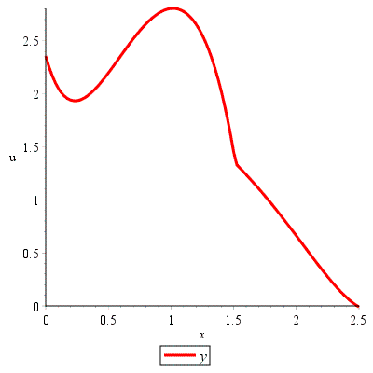
> #Проверка с помощью решения дифференциадьных уравнений в Maple
>
>
>
>
>
>
>
>
>
>
>
>
>
